
Université Savoie Mont Blanc
Campus Savoie Technolac
Unité de Formation et de Recherche - Sciences et Montagne
Licence Science Pour l’Ingénieur
L3 - Télécommunications et Réseaux Informatiques
Projet et professionnalisation – Groupe Solea 2



PROJET SOLEA 2
COMPTE RENDU - PROXMOX / IDRAC
REDIGE PAR LE GROUPE SOLEA 2

Sous-groupe A  Ali AITTALEB  Abakar LAMINE  FANASINARIMINO NIRHY Andriantsoa | Sous-groupe B  AIT HAMOU Hakim  ABRANTES-ALFREDO Rodrigo  BENMANSOUR Omar

TABLES DES MATIERES
Etape 1 (sgb) : Mise en Place Serveur Dell T340 - Proxmox 2
Introduction 3
Comprendre et utiliser IDRAC 4
Identification des interfaces réseau dans la salle 121-D 4
Branchement de l’IDRAC au port du commutateur de la salle 8D-121 5
Connexion à l’interface 5
Première configuration 5
Configuration du RAID 1 6
Installation de Proxmox VE 7
Création d’une alerte mail IDRAC 8
Etape 2 (sga) : Creation Template VM Proxmox 10
Introduction 11
Refaire l’étape 1 du sgb 12
Création d’une VM Linux basée sur Debian et d’un template de VM 14
Création d’une VM Linux basée sur Debian 14
Création d’un Template 16
Création de compte sous Proxmox pour chaque étudiant 16
Créer des commutateurs virtuels pour vlan140 et vlan170 16
Création du bridge réseau vmbr1 17
Test accès Réseau au VLAN 140 17
Test accès Réseau au VLAN 170 18
Test de Sauvegarde (sur SSD non utilisé) 18
Etape 3 (sgb) : Configuration VLAN , Commutateurs et Serveurs Proxmox 19
Création de la VM Tinycore 20
Commandes nécessaires à l’installation et l’activation du service ssh 22
TESTS 23
Accès ssh 23
Test de la commande ip via ip addr show 24
Test de la commande ip route show 24
Test de la présence du dossier /sbin/udhcpc (Accès DHCP) 24
Test de la relance manuelle d’une requete DHCP : sudo udhcpc –i eth0 24
Test de la résolution DNS 25
Test de la présence du TCP : tcpdump -h 25
Test de l’écoute du ssh sur le port 22 : netstat –tlnp | grep 22 25
Test de netcat 25
Version Tinycore : TinyCoreLinux 16.2 25
QEMU Guest Agent 26
Installation de QEMU Guest Agent sur TinyCore 26
Conclusion 27
Schéma de l'infrastructure physique du réseau Solea 27

Etape 1 (sgb) : Mise en Place Serveur Dell T340 - Proxmox


Rapport rédigé par :
AIT HAMOU Hakim
ABRANTES-ALFREDO Rodrigo
BENMANSOUR Omar

Introduction
Dans le cadre du projet Soléa, mené par les étudiants de Licence 3 TRI à l’Université Savoie Mont-Blanc, l’objectif global est de concevoir et d’administrer une infrastructure réseau complète et virtualisée répondant aux besoins d’une entreprise fictive spécialisée dans l’installation de panneaux solaires.
Cette première partie du projet vise à acquérir les compétences fondamentales nécessaires à la mise en place d’une telle infrastructure.
Dans le cadre de l’étape 1, le sous-groupe B a pour mission la mise en place du serveur Dell T340 et l’installation de l’environnement de virtualisation Proxmox VE.
Cette étape constitue une base essentielle pour la suite du projet, car elle permet de préparer le matériel et les outils nécessaires au déploiement futur des services réseaux et des machines virtuelles.
Les principaux objectifs techniques de cette étape sont :
- La prise en main du contrôleur IDRAC, outil d’administration à distance intégré au serveur Dell T340 ;
- La configuration d’un volume RAID 1, assurant la tolérance aux pannes et la sécurité des données ;
- L’installation et la configuration de Proxmox VE sur le serveur ;
- La mise en place d’un système d’alerte par courriel, garantissant une supervision minimale de l’infrastructure ;
- Et enfin, la rédaction d’une documentation technique complète retraçant l’ensemble du processus.

Comprendre et utiliser IDRAC
IDRAC (Integrated Dell Remote Access Controller) est un contrôleur intégré dans les serveurs Dell (comme le T340).
Il permet :
- D’accéder au serveur à distance via navigateur web, même s’il est éteint,
- De surveiller le matériel (température, ventilateurs, alimentation, disques, etc.),
- D’installer un OS à distance (via ISO virtuelle),
- De réinitialiser / rallumer / éteindre le serveur sans accès physique,
- De mettre à jour le BIOS et le firmware IDRAC lui-même.
C’est notre point d’entrée pour administrer le Dell T340 sans écran ni clavier : c’est via IDRAC que nous lancerons l’installation de Proxmox et gérerons le RAID.
Étapes pour la prise en main d’IDRAC

Identification des interfaces réseau dans la salle 121-D
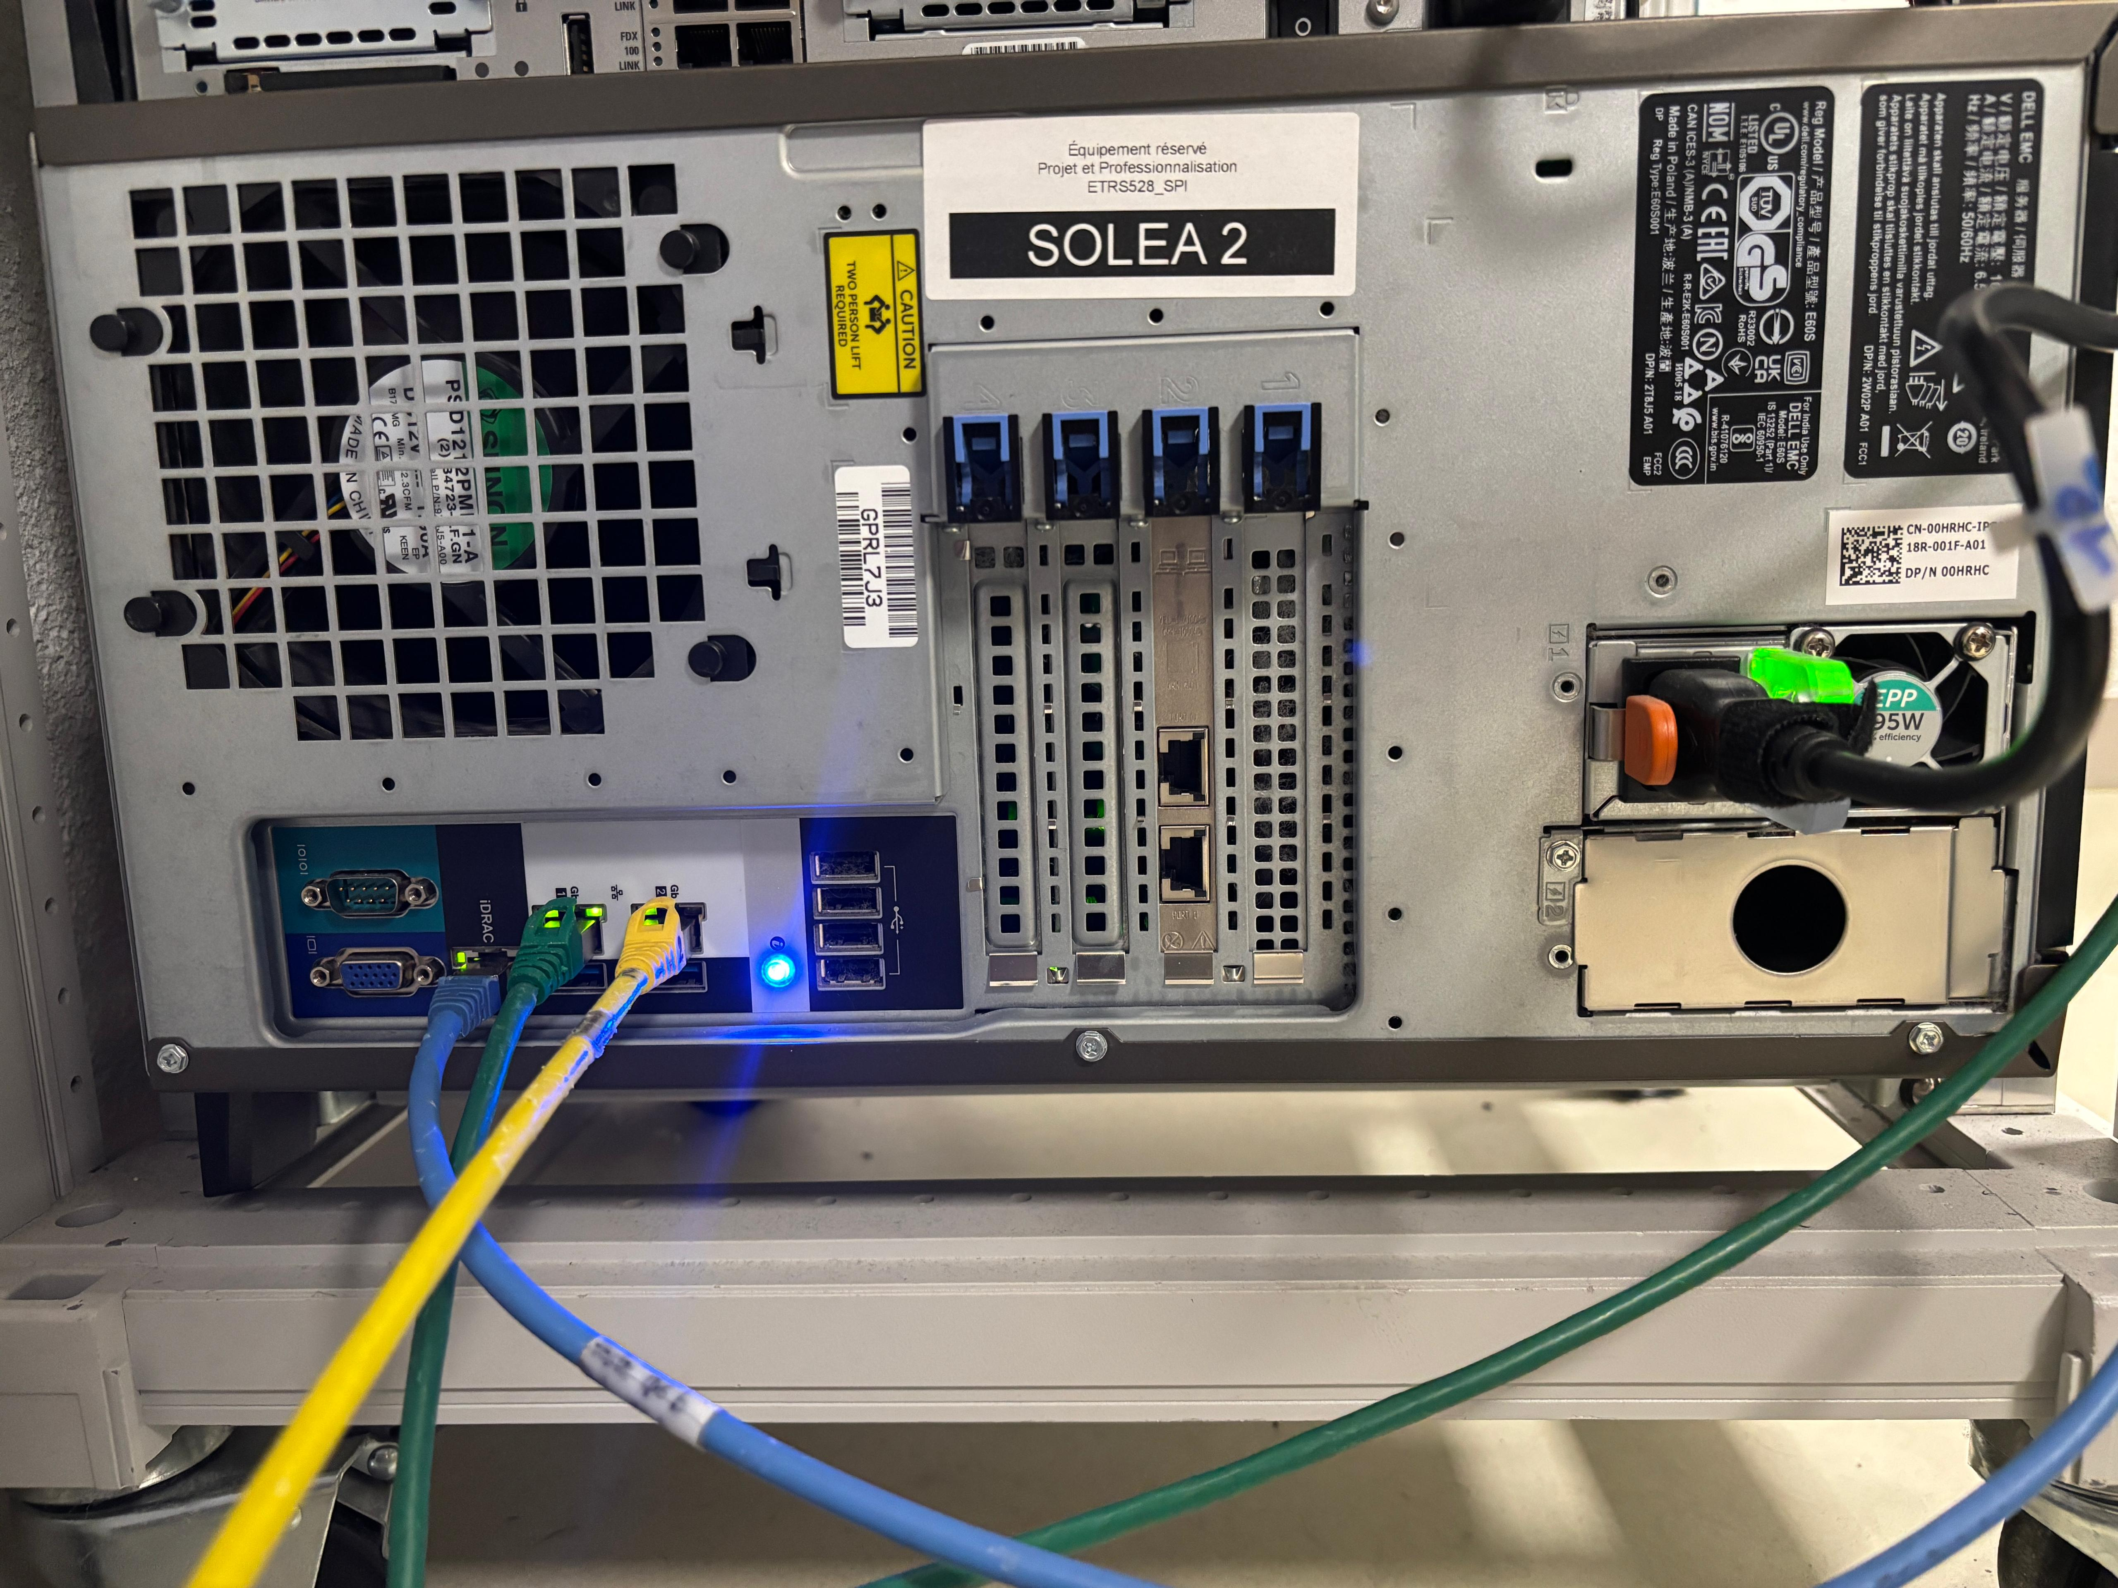
eno1
eno2
enp1s0f0
enp1s0f1
IDRAC

Branchement de l’IDRAC au port du commutateur de la salle 8D-121
Pour la connexion de l’iDRAC, le port iDRAC dédié du serveur a été branché au port 20 (VLAN 176) du switch dédié au projet Solea 2, situé dans la salle 8D-121. Cette configuration permet l’administration et la gestion du serveur à distance. Le port iDRAC, réservé à la supervision matérielle, fonctionne indépendamment du système d’exploitation, ce qui facilite la surveillance de l’état du serveur, les opérations de maintenance et les interventions rapides en cas d’incident.

Connexion à l’interface
  - Ouvrir un navigateur depuis le réseau du projet.
  - Adresse : https://solea2-idrac.local.univ-savoie.fr
  - Identifiants fournis par l’enseignant :
    - login : solea
    - password : fichier : Mots de passe - Adresses IP.docx
Emplacement : Microsoft Teams > Equipe : L3-TRI Projets SOLEA 25-26 > canal générale > Fichiers

Première configuration
Aller dans Settings > Network pour vérifier :
- Adresse IP du contrôleur (192.168.0.120), passerelle (192.168.0.1) et DNS
- Nom d’hôte correct (solea2-idrac.local.univ-savoie.fr).
Mettre à jour IDRAC
  - Télécharger la dernière version sur le site Dell (section Support > Drivers > IDRAC T340).
  - Menu : Maintenance > System Update > Local
  - Mettre à jour avec la version suivante : https://www.dell.com/support/product-details/fr-fr/product/poweredge-t340/drivers
iDRAC-with-Lifecycle-Controller_Firmware_VP556_WN64_7.00.00.183_A00.EXE (version 7.00.00.183_A00)
La mise à jour a bien été installée, en voyant la capture ci-dessus :
Découverte de l’interface
  - Explorer les menus principaux :
    - Overview > Server : état général (températures, alimentation)
    - Storage > Virtual Disks : gestion RAID
    - System > Console/Media : console KVM à distance (permet d’installer Proxmox via ISO)
    - Alerts > Email Alerts : configuration SMTP

Configuration du RAID 1
Le RAID 1 (miroir) consiste à dupliquer les données sur deux disques physiques.
→ Si un disque tombe en panne, l’autre continue de fonctionner sans perte.
Il est mis en place afin d’assurer la sécurité et la disponibilité des données du serveur, en garantissant la continuité de service même en cas de défaillance d’un disque.
Étapes pour la configuration
- Dans IDRAC, Accèder à Storage > Virtual Disks > Create Virtual Disk.
- Sélectionner les deux disques physiques pour le RAID 1.
- Choisir le niveau de RAID : RAID 1.
- Créer le volume (nom : RAID1-System).
- Vérifier dans Storage > Physical Disks que les disques sont bien associés au volume virtuel.
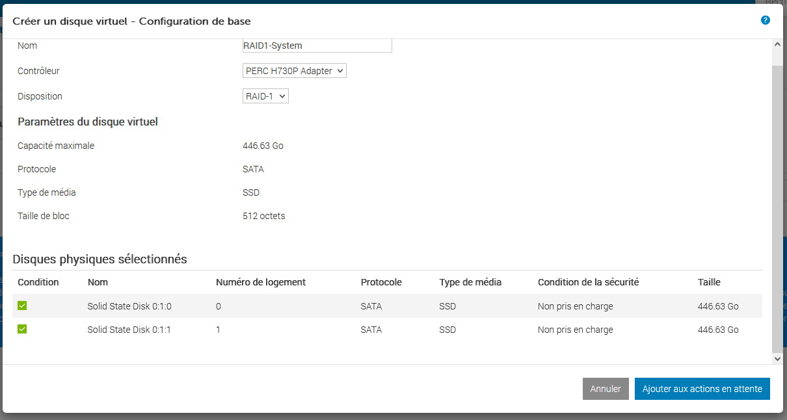
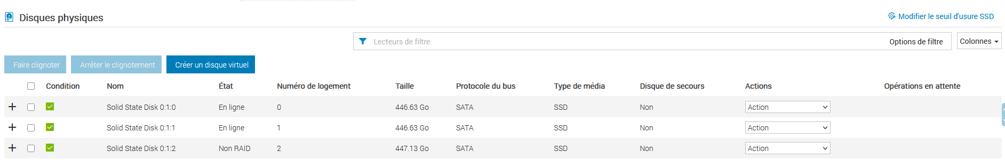

Installation de Proxmox VE
Proxmox VE (Virtual Environment) est une plateforme open source de virtualisation qui permet de créer, gérer et superviser des machines virtuelles et des conteneurs via une interface web centralisée.
L’installation de Proxmox VE permet de créer et gérer l’ensemble des machines virtuelles nécessaires au projet, offrant ainsi une plateforme centralisée de virtualisation pour l’hébergement des futurs services réseau.
Étapes pour l’installation et la configuration
- Télécharger la dernière ISO de Proxmox VE depuis :
https://www.proxmox.com/en/downloads
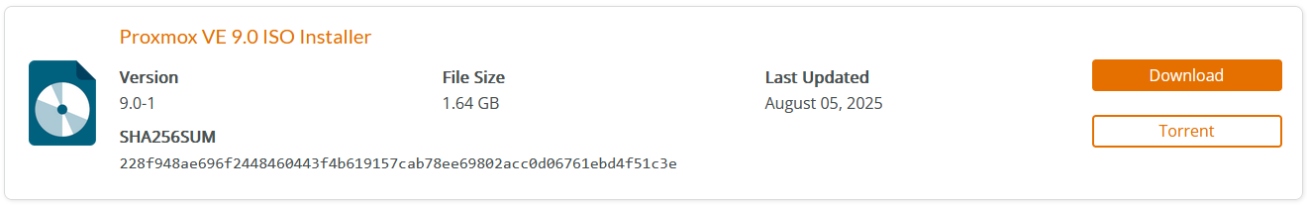
- Dans IDRAC : Configuration > Console Virtuelle > Lancer la console virtuelle
- Monter l’image ISO : Onglet Media Virtuel > Connecter le média virtuel > Mapper le CD/DVD > Choisir l’ISO de Proxmox > Choisir Virtual CD/DVD/ISO
- Démarrer ou redémarrer le serveur → choisir le boot sur le lecteur virtuel.
Installation
- Suivre l’assistant :
  - Installer Proxmox sur le volume RAID 1 créé.
  - Choisir un mot de passe admin.
  - Configurer le réseau (interface principale reliée au LAN pédagogique
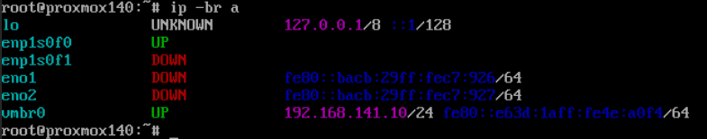
- Une fois installé, accéder à l’interface web depuis le PC :
https://192.168.141.10:8006
- Se connecter avec les identifiants choisis.

Création d’une alerte mail IDRAC
Le serveur doit envoyer un mail automatique en cas d’erreur ou de panne matérielle.
La mise en place d’une alerte mail vise à surveiller automatiquement l’état du serveur et à prévenir les membres du groupe en cas de défaillance matérielle ou d’événement critique.
Étapes de configuration
  - Dans IDRAC :
- Menu : Configuration > Paramètres du système > Configuration SMTP (e-mail)
- Activer l’envoi de mails.
- Serveur SMTP : smtp.bourget.univ-savoie.fr
- Ajouter 2 adresses mail du groupe.

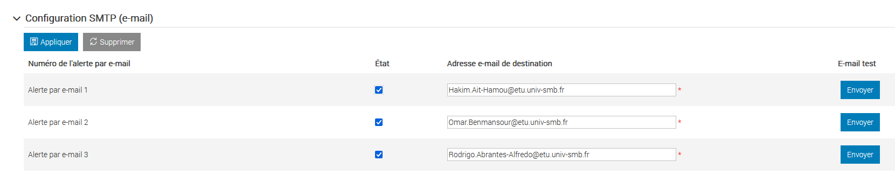
  - Dans Proxmox :
- Menu Datacenter > Notifications > Email
- Configurer le même SMTP pour surveiller les VM.
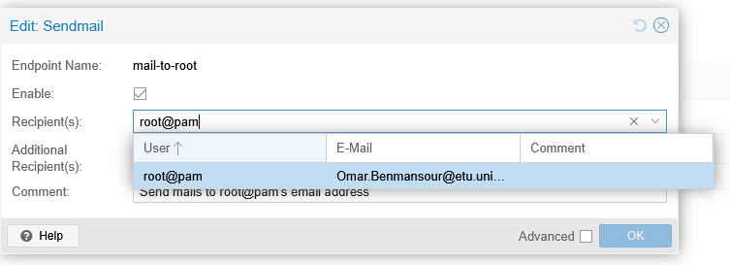
Test de l’envoi d’alerte par mail
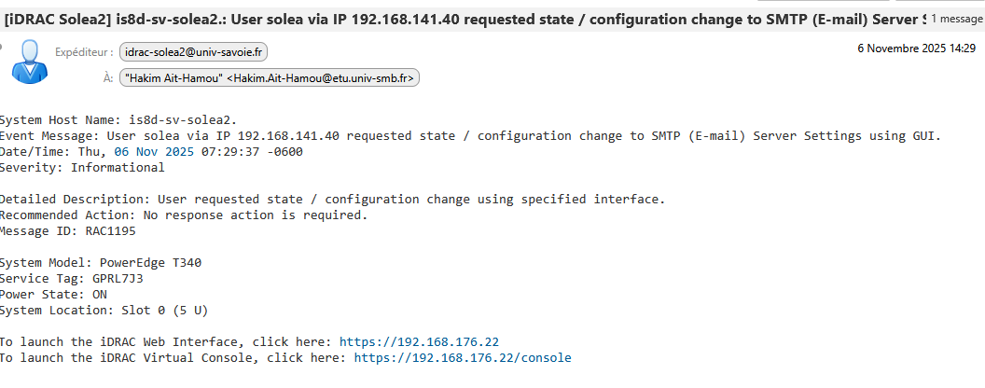Conclusion
Au terme de cette première étape du projet Soléa, nous avons procédé à la mise en place complète du serveur Dell T340, incluant la découverte et la configuration du contrôleur IDRAC, la création d’un volume RAID 1 pour sécuriser les données, ainsi que l’installation du système de virtualisation Proxmox VE.
Nous avons également configuré un système d’alerte par mail permettant de surveiller l’état du serveur et de prévenir en cas d’incident matériel.

Cette étape nous a permis de poser les bases matérielles et logicielles nécessaires à la future infrastructure réseau du projet.
Le serveur Proxmox servira de plateforme d’hébergement pour les machines virtuelles sur lesquelles seront déployés les services réseau, la téléphonie IP et les différents éléments de l’architecture de l’entreprise Soléa.

Sur le plan des compétences, cette phase nous a permis d’acquérir des connaissances concrètes en administration de serveurs physiques, en gestion du stockage RAID, en virtualisation avec Proxmox, ainsi qu’en supervision et maintenance préventive à l’aide d’IDRAC et des alertes système.

Ces acquis seront essentiels pour la suite du projet, où ils seront mis en pratique lors du déploiement des services réseau, des VLAN et des configurations avancées.

Etape 2 (sga) : Creation Template VM Proxmox

CREATION TEMPLATE VM PROXMOX

Rapport rédigé par :
Ali AITTALEB
Abakar LAMINE
FANASINARIMINO NIRHY Andriantsoa

Introduction
Dans le cadre de l’étape 2, le sous-groupe A a pour missions de :
- Refaire les étapes effectuées par le sous-groupe B dans l’étape précédente qui sont :
- Reprise en main de IDRAC (nom du serveur : solea2-idrac.local.univ-savoie.fr)
- Création d'un disque virtuel à partir de deux disques physiques configurés en RAID 1
- Installation de Proxmox dernière version sur les disques en RAID1
- Création d’une alerte par mail (smtp.bourget.univ-savoie.fr) vers 2 membres du groupe de projet
- Créer une VM Linux basée sur Debian et d’un template de VM.
- Créer des commutateurs virtuels pour vlan140 et vlan170
- Tester l'accès réseau dans la VM
- Identifier les interfaces sur le serveur (nom et position)
- Sauvegarder la VM sur le disque ssd non utilisé
- Redigérer les tests

Refaire l’étape 1 du sgb
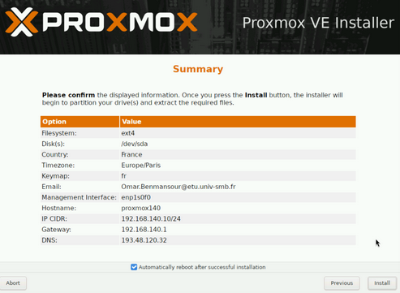
- Une fois installé, accéder à la console depuis le PC :Vconsole
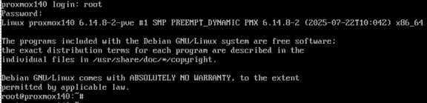
- Nous allons configurer le serveur Proxmox pour qu'il reçoive l’adresse dynamique (192.168.176.34) depuis le VLAN 176 de l'université. Voici les étapes à suivre :
- D’abord, le configurer statistiquement afin qu’il puisse avoir accès à internet :
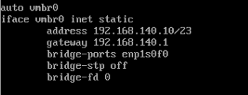
- Une fois qu'il a une adresse IP, nous allons tester s'il a accès à Internet :
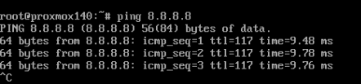
- Installation du DHCP-client :
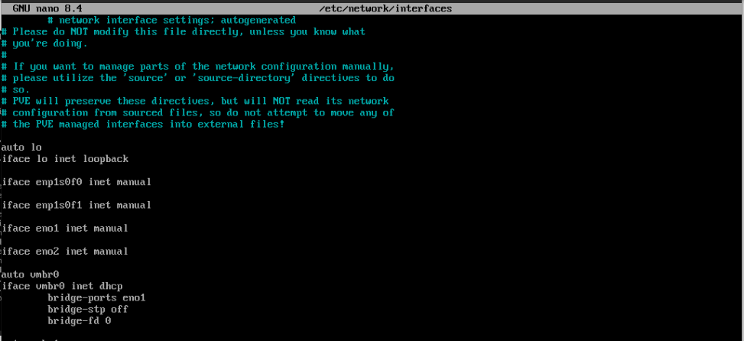
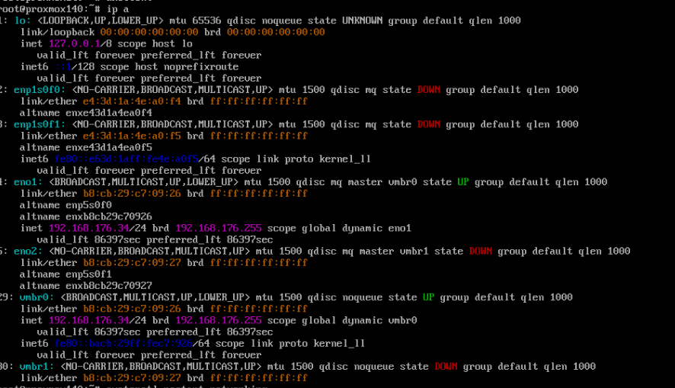
- Le serveur Proxmox a maintenant reçu dynamiquement l’adresse IP 192.168.176.34.
- Aller sur un navigateur, saisir https://192.168.176.34:8006
- Se connecter au Proxmox avec les identifiants choisis.

Création d’une VM Linux basée sur Debian et d’un template de VM
Après avoir reproduit les travaux réalisés par le sous-groupe B et effectué quelques améliorations, nous entamons maintenant les étapes spécifiques à notre groupe (sous-groupe A) à partir de cette troisième partie du document.

Création d’une VM Linux basée sur Debian
Voici les étapes à suivre pour créer la VM Debian :
- Cliquer sur “Create VM” dans la barre d'outils à gauche.
- Donner le nom “debian-template” à la VM
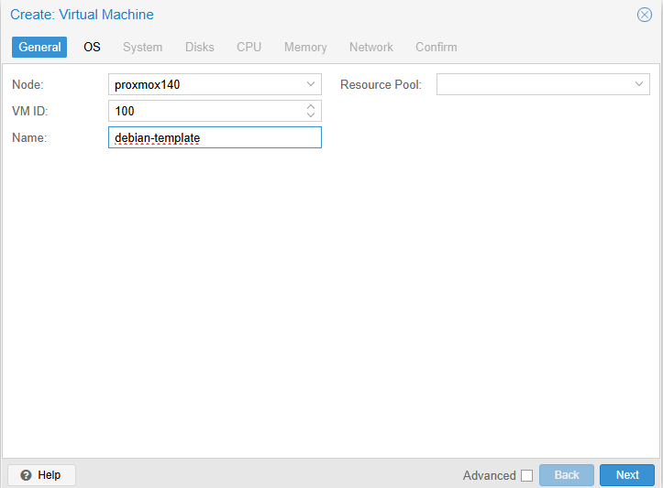
- Télécharger un ISO Debian : debian-11.0.0-amd64-netinst.iso
- Dans l'onglet “OS”, choisir le système d'exploitation à installer en sélectionnant dans la liste l’ISO télécharger précédemment.
- Remplir tous les champs comme dans la capture suivante :

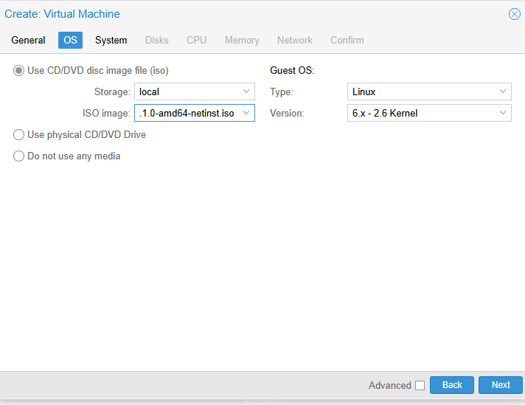

- Dans l'onglet “System”, nous avons laissé les configurations par défaut
- Dans l'onglet “Disks”, choisir le type fast-storage et définir la taille du disque dur pour 20 Go pour notre installation minimaliste.
- Dans l'onglet “CPU”, choisir le nombre de cœurs CPU alloués à la VM (laisser les paramètres par défaut qui est réglé sur 1 coeur)
- Dans l'onglet “Memory”, allouer la quantité de mémoire RAM à 2Go
- Dans l'onglet “Network”, choisir le type de réseau virtio pour la carte réseau et laisser le pont réseau par défaut vmbr0
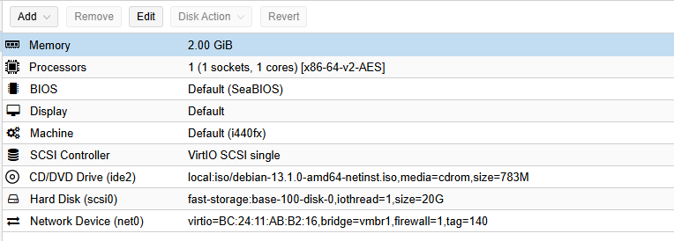
- Cliquer sur next et commencer l’installation du système d’exploitation Debian.

Création d’un Template
Une fois l'OS installé et la VM prête, nous allons convertir ce VM en template.
Pour ce faire, dans le panneau de gauche, aller dans l'onglet “More” en haut à droite et choisir “Convert to Template”.

Création de compte sous Proxmox pour chaque étudiant
La création d’un compte Proxmox pour chaque étudiant est nécessaire afin d’assurer un accès sécurisé et personnalisé, permet de gérer les droits, d’isoler les environnements et de suivre les activités de chacun. Les étapes à suivre sont :
- Se connecter à l’interface web de Proxmox avec compte administrateur (root)
- Aller dans le menu Datacenter → Permissions → Users
- Cliquer sur Add ou Créer un nouvel utilisateur
- Remplir les informations de l’utilisateur :
- User name : nom de l’étudiant
- Realm : choisir pve (Proxmox VE authentication server) pour un utilisateur interne à Proxmox
- Password : définir un mot de passe personnel.
- Enregistrer le compte

Créer des commutateurs virtuels pour vlan140 et vlan170
Dans cette partie, nous allons configurer un nouveau commutateur virtuel (vSwitch) sur Proxmox VE pour gérer les VLANs 140 et 170, dans le but de segmenter et isoler le trafic réseau de manière plus précise entre les différentes machines virtuelles.
Proxmox, contrairement à un commutateur physique, utilise des bridges réseau pour gérer le trafic, et ces bridges peuvent être rendus VLAN-aware pour accepter des paquets taggés avec des VLANs spécifiques.
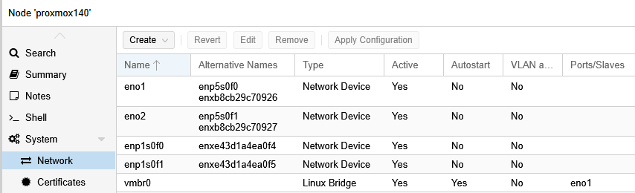
D'après cette image, vmbr0 est notre pont de management (il utilise le port eno1 et porte l'IP du serveur Proxmox 192.168.176.34). Ce bridge est dédié à la gestion du serveur Proxmox et nous n'allons pas y toucher.

Création du bridge réseau vmbr1
Nous allons maintenant créer un nouveau bridge réseau, vmbr1, pour gérer les VLANs 140 et 170. Pour ce faire, dans proxmox140 / Network / obglet “Create”, nous allons choisir Linux Bridge et remplir la fenêtre par les paramètres suivants :
- Name : vmbr1
- Bridge ports : eno2
- VLAN aware : cocher la case
- Autostart : cochez la case
- Associer le port eno2 au port trunk
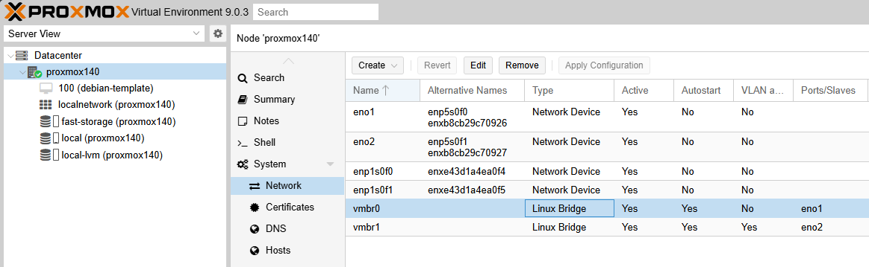

Test accès Réseau au VLAN 140
Nous allons créer un VM Debian qui sera connecté au VLAN 140. Nous allons cloner notre Template Debian précédemment.
Une fois la VM clonée, nous allons dans l'onglet Hardware de notre VM, cliquons sur 'Network Device (net0)' et modifions le VLAN tag en 140.
Nous allons vérifier l'adresse de la machine nommée “vlan140” pour savoir si elle a pu recevoir une adresse IP du VLAN 140 en exécutant la commande 'ip a' dans sa console :
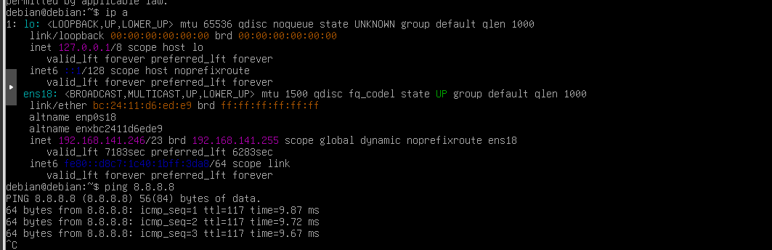
Et donc d’après la capture, nous pouvons constater que nous avons reçu l’adresse IP 192.168.141.246.
Effectivement, nous avons accès à Internet (nous pouvons pinger sur 8.8.8.8)

Test accès Réseau au VLAN 170
On refait les mêmes étapes précédemment mais nous allons juste changer le VLAN Tag de 140 à 170 :
On verifie avec la commande ip a :
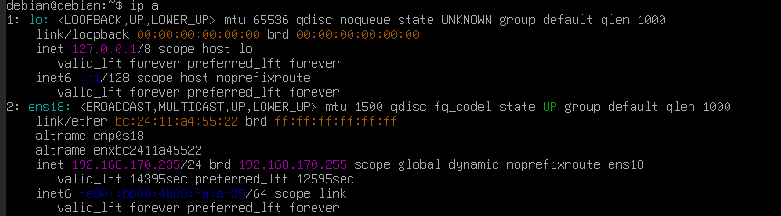
Donc on voit que la machine a reçu l’adresse IP 192.168.170.235.
Puis on teste l’accès à Internet avec ping 8.8.8.8

Test de Sauvegarde (sur SSD non utilisé)
Dans cette partie, nous allons réaliser un test de sauvegarde sur un SSD qui n'est pas encore utilisé pour d'autres tâches (fast-storage). L'objectif est de vérifier que nous pouvons effectuer des sauvegardes de machines virtuelles en utilisant un stockage externe ou un SSD dédié à cet effet. Les étapes à suivre pour réaliser le test de sauvegarde :
- Sélectionner la VM à sauvegarder (ici ça sera le VM Debian nommé “test-Vlan140”)
- Aller dans l’onglet “Backup” et choisir “Add Backup”
- Sélectionnez Storage (fast-storage) comme destination et puis choir le format de sauvegarde (ZSTD) et lancer la sauvegarde
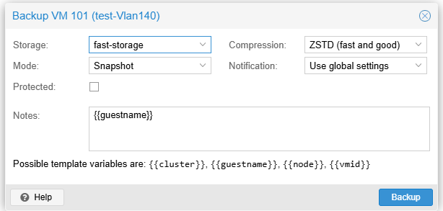
Conclusion
Dans cette étape 2 du projet Soléa, le sous-groupe A a pris en charge plusieurs tâches techniques essentielles pour la mise en place et la gestion de l'infrastructure réseau virtuelle, en reprenant et améliorant les actions effectuées par le sous-groupe B.
Les tâches réalisées comprennent la création de commutateurs virtuels pour une gestion réseau optimisée, l'installation et les tests de machines virtuelles, ainsi que la mise en place de mécanismes de sauvegarde garantissant la pérennité et la sécurité des données. Ces actions sont cruciales pour assurer le bon fonctionnement et la réactivité de l'infrastructure réseau du projet Soléa, tout en respectant les exigences de performance et de sécurité nécessaires aux besoins de l'entreprise fictive.

Etape 3 (sgb) : Configuration VLAN , Commutateurs et Serveurs Proxmox

CONFIGURATION VLAN , COMMUTATEURS ET SERVEURS PROXMOX

Rapport rédigé par :
AIT HAMOU Hakim
ABRANTES-ALFREDO Rodrigo
BENMANSOUR Omar

Création de la VM Tinycore
Installation et Démarrage de la VM Tinycore
Après clonage on devrait avoir cette configuration :
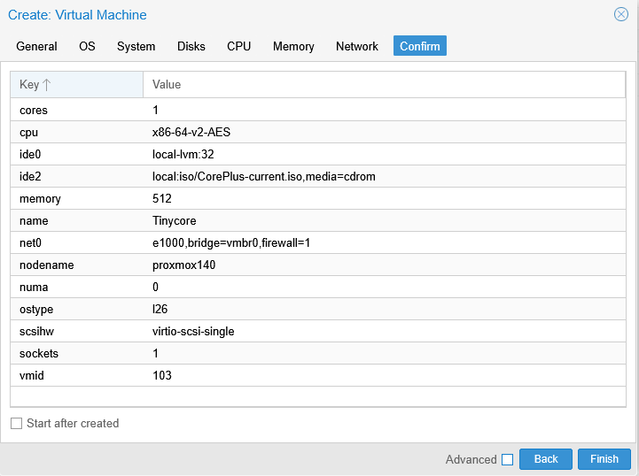
Au lieu de forcer l’installation des paquets directement dans le script, on va configurer le système pour qu’il charge ces paquets correctement avant l’exécution du script
Pour rendre la sauvegarde persistante, et ne rien perdre une fois qu’on redémarre TinyCore, on modifie le fichier /opt/bootlocal.sh :
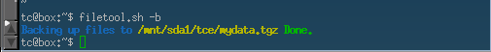
Adresse IP obtenue via DHCP : 192.168.141.249
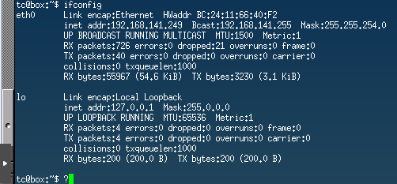

Commandes nécessaires à l’installation et l’activation du service ssh
- Se placer dans le dossier ssh :
cd /usr/local/etc/ssh
- Créer une copie du fichier ssh de configuration :
sudo cp sshd_config.orig sshd_config
- Modifier le fichier de configuration ssh en activant les permissions de Root Login (décommenter et modifier en “yes”) :
sudo vi sshd_config
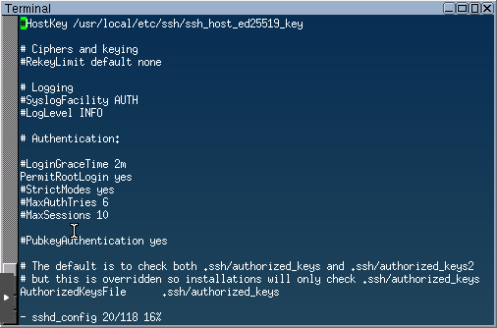
- Activer et démarrer le service ssh :
sudo /usr/local/init.d/openssh restart
Pour que la sauvegarde soit persistante, et reste après le reboot, on utilise la commande :
echo “usr/local/etc/ssh” | sudo tee –a /opt.filetool.lst
Pareil pour le mot de passe :
echo “uetc/shadow” | sudo tee –a /opt.filetool.lst

TESTS

Accès ssh

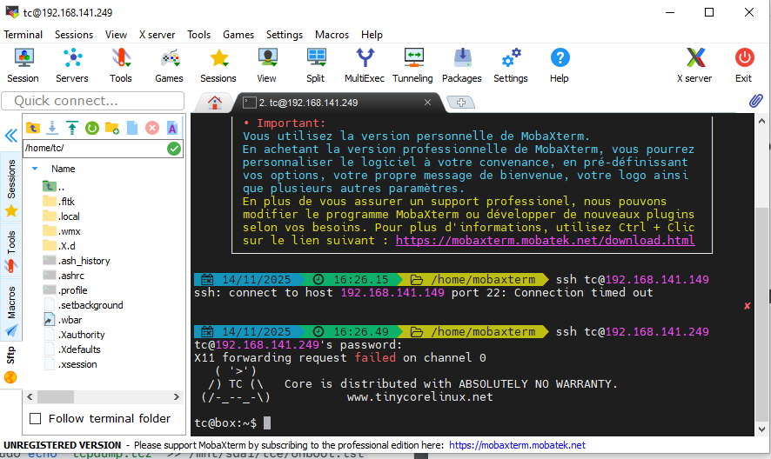

Test de la commande ip via ip addr show

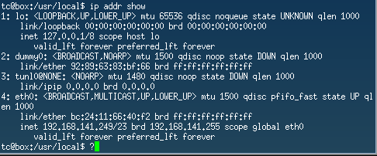

Test de la commande ip route show
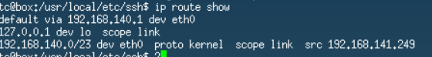

Test de la présence du dossier /sbin/udhcpc (Accès DHCP)

Test de la relance manuelle d’une requete DHCP : sudo udhcpc –i eth0

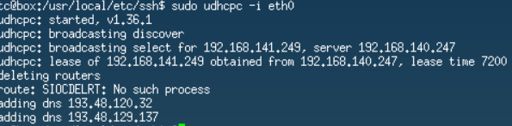
Test du ping : ping 8.8.8.8 et ping 192.168.140.1 (passerelle)
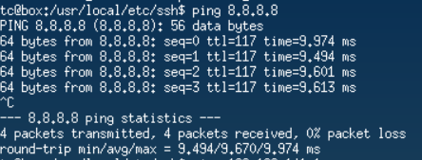

Test de la résolution DNS
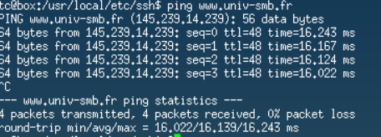

Test de la présence du TCP : tcpdump -h
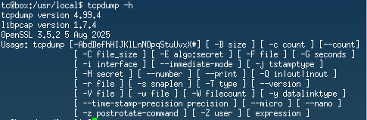

Test de l’écoute du ssh sur le port 22 : netstat –tlnp | grep 22
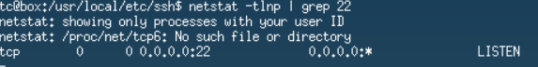

Test de netcat
tce-load -wi nc
tce-update
OK

Version Tinycore : TinyCoreLinux 16.2
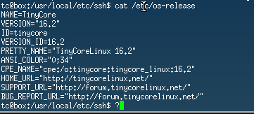

QEMU Guest Agent
Le QEMU Guest Agentest un service qui s’exécute à l’intérieur de la machine virtuelle et qui permet une communication privilégiée entre l’hyperviseur (Proxmox) et le système invité (la VM). Ses fonctions principales sont :
- Arrêt propre (GracefulShutdown) : Il permet à Proxmox d’envoyer une commande d’arrêt au système d’exploitation de la VM, au lieu de couper brutalement l’alimentation (comme si on débranchait la prise).
- Remontée d’informations : Il permet à Proxmox d’afficher l’adresse IP de la VM directement dans l’interface web, sans avoir à se connecter à la console.
- Cohérence des sauvegardes (Quiescing) : Lors d’une sauvegarde (snapshot), l’agent peut ”geler” le système de fichiers momentanément pour s’assurer que les données sauvegardées sont intègres (particulièrement utile pour les bases de données).

Installation de QEMU Guest Agent sur TinyCore
- Installation du paquet :
tce-load-wi qemu-guest-agent.tcz
- Configuration de la persistance :
sudo echo "qemu-guest-agent.tcz" >> /mnt/sda1/tce/onboot.lst
- Démarrage automatique :
Ajouter la commande de lancement dans /mnt/sda1/tce/bootlocal.sh.
- Sauvegarde :
filetool.sh -b
- Activation dans Proxmox :
- Dans Proxmox, aller dans les Options de la VM
- Trouver la ligne QEMU Guest Agent
- Changer la valeur sur Enabled (Activé)
- Démarrer la VM

Conclusion
Au cours de cette étape, nous avons finalisé la configuration réseau de Proxmox et vérifié le bon fonctionnement du VLAN associé au serveur. Nous avons ensuite créé une machine virtuelle légère sous TinyCore Linux afin d’effectuer des tests réseau complets.
Cette VM a été enrichie avec l’ensemble des outils requis : serveur SSH, commandes réseau (ifconfig/ip), client DHCP, netcat et tcpdump.
Après configuration du bridge Proxmox et du VLAN sur le commutateur, la machine a pu obtenir une adresse IP via DHCP et a servi de plateforme de validation pour les services du réseau Soléa.
Les différents tests ont confirmé la bonne communication au sein du VLAN, le bon routage et la capacité de la VM à analyser le trafic.
Enfin, les éléments de test ont été supprimés et la documentation initiale a été enrichie pour intégrer l’ensemble des procédures et fonctionnalités mises en œuvre dans cette étape.

Schéma de l'infrastructure physique du réseau Solea

